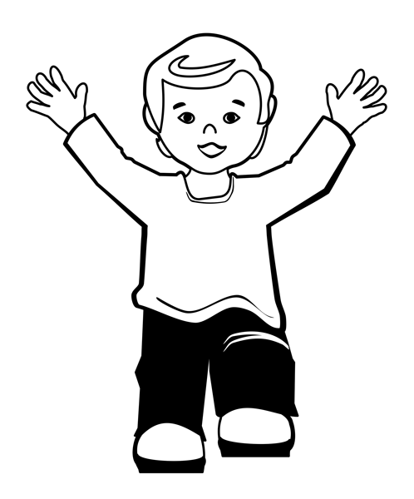  Игры для развития фонематического слуха  «СТОП – ИГРА». Назовите любые слова. Ребенок говорит «стоп», если услышит слово с закрепляемым звуком. Уточните, какое слово услышал ребенок. Начинайте игру в медленном темпе, постепенно ускоряя его.  «РАЗВЕДЧИКИ». Предложите всем членам семьи отправиться на кухню (в ванную, прихожую) или заглянуть в шкаф (холодильник) и найти как можно больше предметов с закрепляемым звуком. Кто найдет больше предметов, тот и победил. |  |  | «УГАДАЙ-КА». Предложите детям угадать разные предметы по их описанию, напомнив при этом, что во всех словах «живет» закрепляемый звук. Подумайте о поощрении в случае угадывания и правильного произнесения слова.  «ИСПРАВЛЯЙ-КА». Произнесите слова в «дефектном» произношении и попросите ребенка исправить ошибку.  «БУДЬ ВНИМАТЕЛЕН». При чтении сказок, рассказов или стихов попросите ребенка запомнить как можно больше слов с закрепляемым звуком из этого произведения. Аналогичное задание можно предложить при рассматривании иллюстраций в книге.  «КТО БОЛЬШЕ?». Посоревнуйтесь со своим ребенком в придумывании слов с закрепляемым звуком. «МЫ – АРТИСТЫ». Проговорите с ребенком скороговорку, чистоговорку или короткое стихотворение с закрепляемым звуком несколько раз разными интонациями (удивленно, весело, грустно). |  |  | звуком несколько раз разными интонациями (удивленно, весело, грустно).  «Исправь Незнайкины ошибки».Незнайка гостил у бабушки в деревне и вот, что он там видел. Слушайте внимательно и исправляйте ошибки.  Коса прыгнула через забор.  Колова даёт вкусное молоко.  Рошадь жуёт сочную траву.  Коска ловит мышку.  Собаха сторожит дом.  Мама валит касу.  «Подбери правильно рифму»  Отругала мама зайку,  Он не надел под свитер гайку (майку).  Много снега во дворе,  Едут танки по горе (санки).  Пес Барбос совсем не глуп,  Он не хочет рыбный дуб (суп).

